作业6 静态黑洞路由与RIPv1&v2比较
- 静态黑洞路由应用
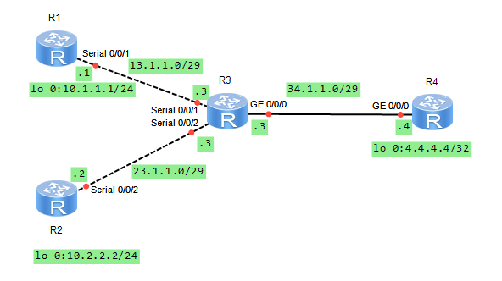
1、实验需求
（1）请根据实验拓扑图中的IP网络参数，完成各设备网络配置，并实现全网互通；
（2）将R2的接口shutdown，通过wireshark抓包分析网络是否产生路由环路；
（3）在R3上配置静态黑洞路由，以避免路由环路。
2、实验步骤
（1）请根据实验拓扑图中的IP网络参数，配置各路由器的主机名（主机名格式：如R1-zhangsan）和接口IP地址，并给出R1和R3的接口配置截图。

R1：
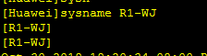
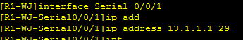
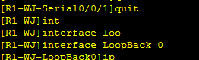
R3：
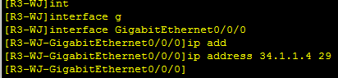
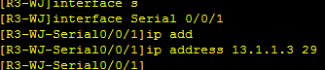
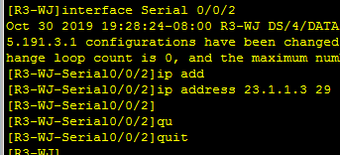
（2）在路由器R1上配置去往其他网段的默认路由，下一跳地址为13.1.1.3；
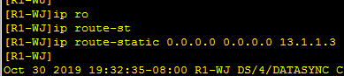

在R2上配置默认路由，下一跳地址为23.1.1.3；
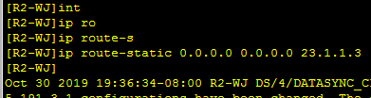
在R3上配置去往R1环回口所在网段的静态路由，下一跳地址为13.1.1.1；
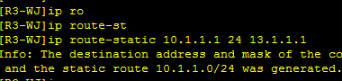
在R3上配置去往R2环回口所在网段的静态路由，下一跳地址为23.1.1.2；
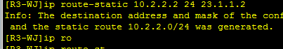
在R3上配置去往R4（外网）的默认路由，下一跳地址为34.1.1.4；

在R4上配置去往内网的默认路由。请给出这4台路由器的路由配置截图。
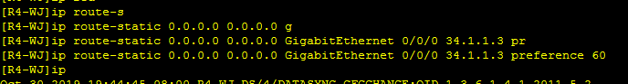

（3）通过R1 ping R2、R4的环回口，检验是否全网互通。请给出ping结果截图。
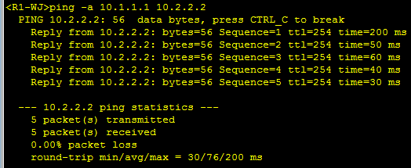
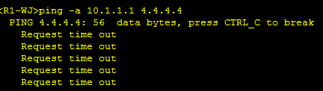
（4）将R2的s0/0/2接口shutdown，再次在R1上ping R2的环回口，请给出ping结果截图。
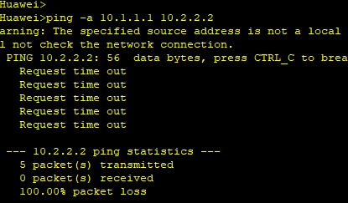

（5）对R3的g0/0/0接口进行抓包分析，标注产生路由环路的包，并截图。

（6）在R3上配置静态黑洞路由，并给出黑洞路由配置截图。
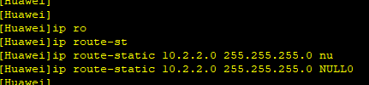
（7）再次在R1上ping R2的环回口，并对R3进行抓包分析，检查是否还存在环路，即检查黑洞路由是否生效。

